JOYAS DEL PACÍFICO 2020
06Días / 05Noches

SALIDAS GARANTIZADAS
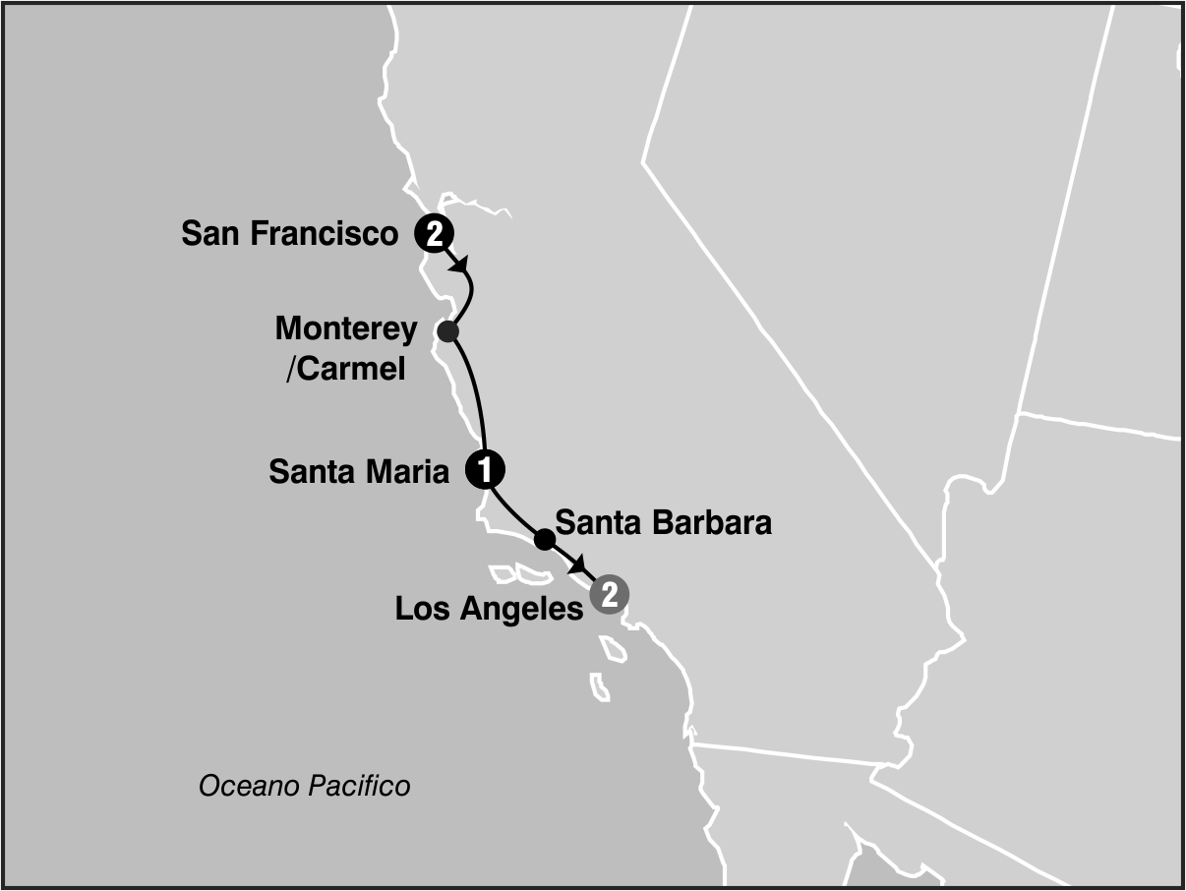
****2020****
Mayo 7 14 21 28
Junio 4 11 18 25
Julio 2 9 16 23 30
Agosto 6 13 20 27
Septiembre 3 10 17 24
Octubre 1 8 15 22 29
Noviembre 5 12 19 26
Diciembre 3 10 17 24

****2020****
Enero 14 21 28
Febrero 4 11 18 25
Marzo 4 11 18 25
Abril 1 8 15 22 29

ITINERARIO

Dia 1: San Francisco
Recepcion y traslado al hotel. Resto del dia libre. Alojamiento.

Dia 2: San Francisco
Desayuno Americano. Por la manaña iniciamos la visita de esta hermosa ciudad, incluyendo la zona del centro comercial y financiero, con paradas en el Centro Civico, Twin Peaks, Golden Gate Park, el famoso puente Golden Gate y finalizando en el Fisherman'sWharf. Para los que quieran seguir andando por su cuenta podran quedarse en el Wharf y añadir un crucero Alcatraz o Sausalito. (Para añadir Alcatraz, recomendamos hacerlo 30 dias antes de su viaje ya que se agota la entrada con mucha antelacion) Los demas, regresamos al hotel y tarde libre. Alojamiento

Dia 3: San Francisco / Monterey / Carmel / Lompoc
Desayuno Americano. A primera hora de la mañana encuentro con su guia y salida hacia Monterey, antigua capital española del Alta California. Despues de una parada y siguiendo nuestro recorrido, iremos por la costa conociendo las exclusivas "17 Mile Drive", con sus magnificas viviendas y campos de golf para llegar al pueblo de Carmel, donde fue alcalde el actor y productor de cine Clint Eastwood. Tiempo libre para almorzar (no incluido), recorrer galerias de arte, restaurantes y tiendas tipicas de esta zona pesquera. Continuamos hacia el sur hasta llegar a nuestro hotel. Alojamiento.

Dia 4: Lompoc / Santa Barbara / Los Angeles
Desayuno Americano.Por la mañana salida hacia Los Angeles. En el camino pasaremos por Santa Barbara para que tomen fotos externas de la mision del mismo nombre, denominada la reina de las misiones y seguidamente nos dirigiremos a la costa, atrevesando sus calles y construcciones de estilo colonial español. Breve parada frente a la playa y salida hacia a Los Angeles para llegar despues del mediodia. Alojamiento.

Dia 5: Los Angeles
Desayuno Americano. Por la mañana recogida en su hotel en Los Angeles para iniciar el paseo por las areas de mayor interes: Downtown, Distrito Financiero, Dorothy Chandler Pavillion, Plaza Olvera. Continuamos hacia Hollywood donde apreciaremos el Teatro Dolby (entrega de los Oscars), el Teatro Chino, la Avenida de las Estrellas y SunsetBlvd; nuestro paseo continua hacia la zona residencial de Beverly Hills, regreso a su hotel. Tarde libre. Alojamiento.

Dia 6: Los Angeles
Desayuno Americano. A la hora indicada traslado al aeropuerto.

Fin de nuestros servicios

PROGRAMA INCLUYE:
- Circuito basado en hoteles turista o turista superior
- Incluye 5 Desayunos Americanos
- Incluye manejo de 1 maleta por pasajero durante el recorrido,
- maletas adicionales seran cobradas
- Incluye Traslados de llegada y salida
- Impuestos Ecuatorianos: IVA, ISD

PRECIOS POR PERSONA EN US$
SALIDAS | SGL | DBL | TPL | CUA | CHD
2020  Octubre 29  Noviembre 26  Diciembre 3 10 17 24  2021  Enero 14 28  Febrero 4 11 18 25  Marzo 11 25  Abril 1 8 22 29 | 1929 | 1167 | 1036 | 943 | 507
2020  Mayo 7 14 21  Julio 2  Septiembre 3  Octubre 8 15  Noviembre 5 12 19  2021  Marzo 4  Abril 15 | 2351 | 1379 | 1177 | 1048 | 507
2020  Mayo 28  Junio 4 11 18 25  Julio 9 16 23 30  Agosto 13 20 27  Septiembre 10 17 24  Octubre 1 | 2398 | 1409 | 1197 | 1062 | 507
2020  Agosto 6  Octubre 22  2021  Enero 21  Marzo 18 | 2604 | 1506 | 1261 | 1111 | 507

PROGRAMA | SGL | DBL | TPL | CUA | CHD
UPGRADE PRECIO POR PERSONA PARA DOS NOCHES EN EL LA HOTEL - Incluye Desayuno Americano | 197 | 154 | 141 | 127 | 111

**APLICA PARA PAGO EN EFECTIVO, CHEQUE O TRANSFERENCIA**
CONSULTE NUESTRO SISTEMA DE PAGO CON TARJETA DE CREDITO

HOTELES SELECCIONADOS:

San Francisco Hilton San Francisco Union
Square
Lompoc Holiday Inn Express - Lompoc
Culver City Courtyard by Marriott Los
Angeles Westsid

NOTAS:

- NO INCLUYE TICKETS AEREO
- Circuito se realizara en español y/o portugues
- Confirmación de los hoteles definitivos estarán disponibles 30 días antes de la salida. Es responsabilidad de la agencia vendedora de solicitar dicha información.
- En caso de no reunir número suficiente de participantes, circuito se realizara en modernos minibuses o vanes.
- Es responsabilidad de la agencia informar el hotel donde se presentara el pasajero para la salida del circuito al momento de confirmar la reserva.
- Precio de los circuitos incluyen visitas y excursiones indicadas en itinerario.
- Toda reserva cancelada sufrirá cargos detallados en las condiciones generales de nuestro tarifario
- Precios sujetos a cambio sin previo aviso y disponibilidad
- Tarifas no aplican para fechas de congresos y/o eventos especiales
- Toda reserva cancelada sufrira cargos detallados en las condiciones generales de nuestro tarifario

**Para nosotros es un placer servirle**

